Bluetube
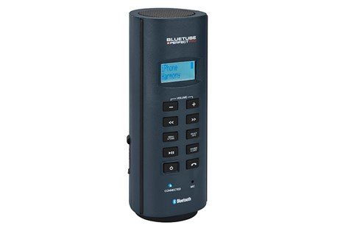
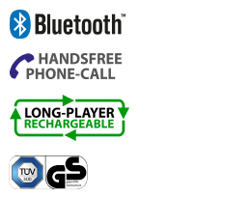
BLUETOOTH WERKSPEAKER MET MULTI-FUNCTIONELE GEBRUIKERS INTERFACE
- Bluetooth 4.0 ontvanger voor muziek streaming
- Handsfree bellen, met weergave van inkomend nummer*
- Aux ingang voor externe MP3 speler
- Ingebouwde “Long-Player” Lithium-Polymeer accu
- USB stroomuitgang 5V-1A (voor het laden van een mobiele telefoon of tablet)
MEDIA
- Bluetooth 4.0 ontvanger voor muziek streaming
- Handsfree bellen, met weergave van inkomend nummer*
- Aux ingang voor externe MP3 speler
AUDIO
- 2,25 inch 360 graden Neodymium speaker 14 Watt
- Gescheiden toonregeling (Treble en Bass)
VOEDING/STROOM
- Netstroom (adaptor 110-240V -> 12V)
- Ingebouwde "Long-Player" Lithium-Polymeer accu (2 cellen van elk 4100 mAh)
- Speelt op 12V (externe 12V accu-voeding)
OPLADEN
- Oplaadbaar met ingebouwde "Long-Player" Lithium-Polymeer accu
- Speelt ongeveer 24 tot 30 uur op één laadbeurt (op gemiddeld volume, bij kamertemperatuur en afhankelijk van muziektype)
- Laadt de accu bij tijdens het spelen
- Laad-indicator in het display
EXTRA FUNCTIES
- Bedieningsmenu instelbaar in meerdere talen
- Bluetooth apparatenlijst met geheugen voor 8 apparaten
- Toetsblokkering functie
- Weergave spelend nummer (titel, artiest, album)*
- Wekkerfunctie met fade-in
- USB stroomuitgang 5V-1A (voor het laden van een mobiele telefoon of tablet)
UITRUSTING
- ABS kunststof slagvaste behuizing
- Verlicht LCD display
- Metalen speaker grill
- Bluetooth verbonden "LED"
- Waterbestendige microfoon
MEEGELEVERD
- Stroom- en oplaadadapter (type T-ADAPTOR)
AFMETING/GEWICHT/KLEUR
- Gewicht 790 gram
- BxHxD 9 x 23 x 9 cm
- Kleur: blauw
CLASSIFICATIES
- Schokbestendig
- Regen-, vuil, en stofbestendig (IP45 norm)
- TüV/GS gecertificeerd
* Een goede werking en beschikbaarheid van deze functies is mede afhankelijk van het type en de software van de gebruikte mobiele telefoon.

